1.Выберите подходящие осциллограммы сигнала

на **выходе оптимального некогерентного демодулятора**

**а)** 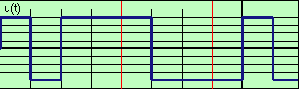б) 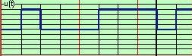

**б)** 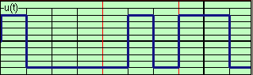

2. Как изменяется **алгоритм некогерентного приема**

при условии равенства энергий используемых сигналов?

а) Исключается использование нелинейных преобразователей со сложными функциональными характеристиками.

б) Сокращается число операций при обработке сигналов.

в)сокращается количество операций суммирования

3. Каковы преимущества использования сигналов

**равных энергий** при некогерентном приеме?

а)инвариантность алгоритма приёма к отношению с/ш на входе некогерентного демодулятора

б) Инвариантность алгоритма приема к уровню шума на входе некогерентного демодулятора.

в) Упрощение алгоритма некогерентного приема.

4. Выберите подходящие **виды цифровой модуляции** для некогерентного приема сигналов.

а)офм б)ам

5. Выберите подходящие схемы оптимального

**некогерентного демодулятора**.

а) б) 

в) г) 

6. Выберите подходящую формулировку задачи

**синтеза оптимального некогерентного демодулятора**.

а) Найти правило принятия решения о переданном символе *bi* в результате анализа входного сигнала

со случайной фазой

на интервале его длительности.

б) Определить правило решения (решающую схему)вида

 при неопределенной фазе радиосигнала.

в)найти алгоритм принятия решения о переданном символе bi на основе анализа сигнала с неопределённой фазой

г) Определить правило преобразования сигнала *z*(*t*)

длительностью *Т* в символ 

в канале с флуктуирующей задержкой сигнала.

7. При каких **видах цифровой модуляции**

возможен некогерентный прием сигналов?

а)офм б) ЧМ при условии в)АМ

г) ВИМ

8. Выберите подходящие **выражения**

**для вычисления огибающей** *Vi*

применительно к некогерентному приему.

а) б) 

в) 

9. Выберите подходящие осциллограммы сигнала

на **выходе РУ** оптимального некогерентного демодулятора.

а) 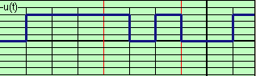б) 

в) 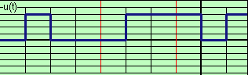г)

10. 

а) Решающее устройство демодулятора. б)кодер источника в)кодер канала г)демодулятор

11. Выберите верное **расположение видов модуляции**

в порядке возрастания помехоустойчивости

некогерентного приема (при равных энергиях сигналов).

а) АМ, ЧМ.

б)АМ,ЧМ,ОФМ в)АМ,ОФМ

12. Выберите подходящие выражения

для **алгоритма оптимального приема**

дискретных сообщений

в канале с неопределенной фазой.

а) б) 

в)  г)

13. Выберите подходящие системы

**ортогональных в усиленном смысле** сигналов

а) б)сигналы с офм в) 

14. Выберите подходящие осциллограммы сигнала

на **выходе согласованного фильтра**

оптимального некогерентного демодулятора.

а) 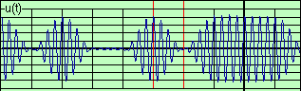б) 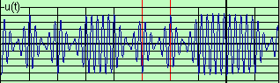

15. Выберите подходящие осциллограммы сигнала

на **выходе детектора огибающей** (ДО)

оптимального некогерентного демодулятора.

а) 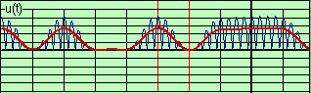б) 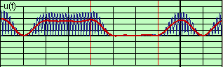

в) 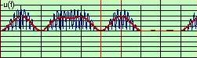

16. Выберите **верные формулы**

для вычисления средней вероятности

ошибочного некогерентного приема АМ, ЧМ и ОФМ сигналов.

а) б) 

в) 